En un comienzo internet fue creado con un propósito militar, luego se le dio un uso científico y finalmente se convirtió en la red de redes que conocemos hoy en día. Internet es considerada una “red de redes” que permite la interconexión de distintos dispositivos mediante el protocolo TCP/IP.  
Existen muchos proveedores de internet, los llamados ISP(Internet Service Provider), que son empresas que brindan conexión a internet a sus clientes utilizando distintos tipos de enlaces, cada uno con características específicas. A grandes rasgos los podemos separar en 3 grupos:

1) ISP nivel 1: son proveedores de internet que proporcionan cobertura a nivel internacional. Estos se conectan directamente con otros ISP nivel 1 y están conectados a un gran número de ISP nivel 2. Tienen una velocidad de enlace superior a 622 Mbps (rango entre 2,5 y 10 Gbps). Algunos de estos son AOL, AT&T, Global Crossing.

2) ISP nivel 2: son proveedores de internet que proporcionan cobertura a nivel regional o nacional. Estos se conectan a ISP nivel 1 y a otros ISP nivel 2 (no es necesario pasar por un ISP nivel 1 para conectarse con otro ISP nivel 2). Algunos de estos (que operan en chile) son VTR, Movistar y Claro.

3) ISP nivel inferior: son las redes de acceso.

La conexión entre chile y el resto del mundo se hace por medio de enlaces de fibra óptica. Estos enlaces están ubicados en Arica y Valparaíso. Estos son:

1. South America-1 (Sam-1): Arica y Valparaíso.
2. Pan American (PAN AM): Arica.
3. South American Crossing (SAC)/Latin American Nautilus (LAN): Valparaíso.

Finalmente, los paquetes enviados de un host a otro deben pasar por una serie de routers, dependiendo de la ubicación existente entre ambos host y de que tan saturada se encuentre una ruta.

Con lo explicado anteriormente y utilizando la aplicación OpenVisualTraceRoute, veamos que sucede al ingresar diferentes direcciones.

## Direcciones

1. http://moodle.inf.utfsm.cl/

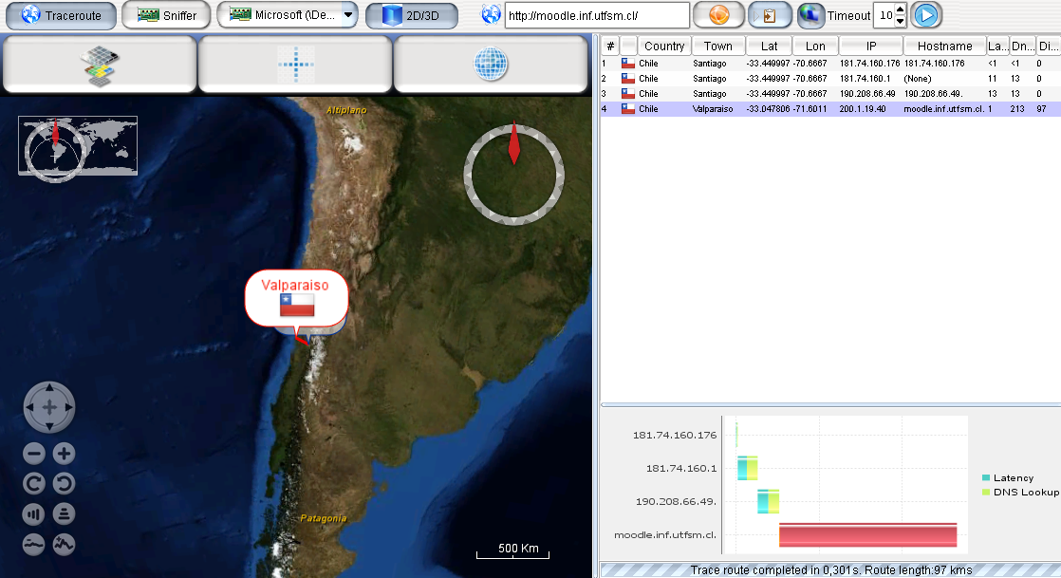

Como se puede apreciar, el servidor en el que está alojada esta dirección se encuentra en Valparaíso, por lo tanto una ruta óptima no consideraría necesario pasar por ISP de nivel 1, ya que ambos host se encuentran en el mismo país.

1. 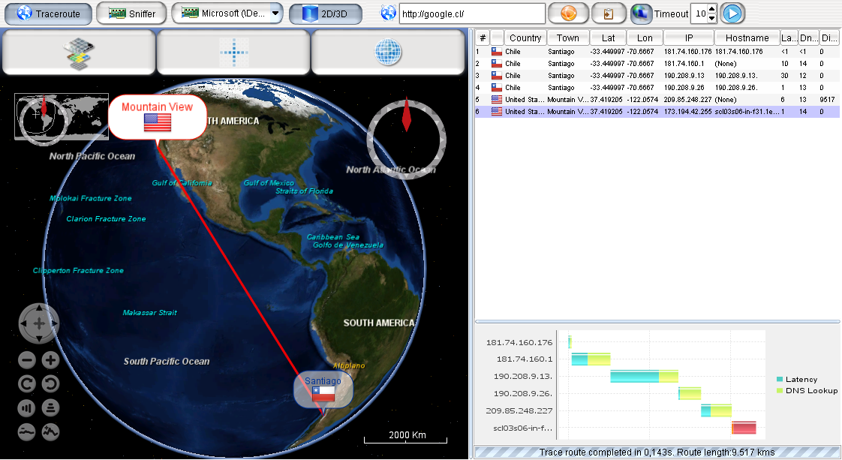http://google.cl/

Acá podemos apreciar que el servidor en el que está alojada esta dirección, a diferencia del caso anterior, no se encuentra en Chile, por lo tanto es necesaria una conexión internacional con un ISP nivel 1. También podemos apreciar que el servidor de google se encuentra en Mountain View, Estados Unidos.

1. 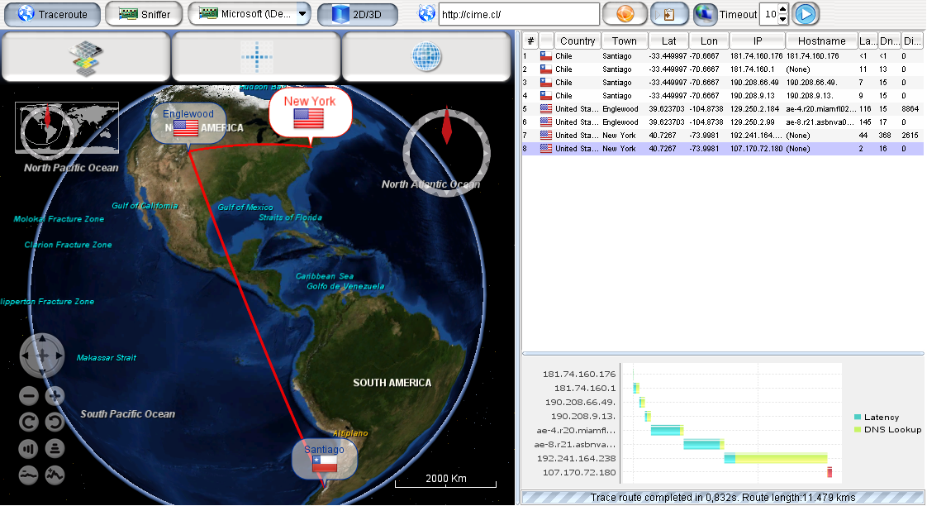http://cime.cl/

En el caso de cime.cl notamos que el servidor se encuentra fuera del país, por lo tanto, al igual que en el caso de google en necesaria la conexión con un ISP nivel 1. También podemos ver que el servidor se encuentra en New York, y para llegar a él no existe una conexión directa entre Santiago y este, por lo tanto debe pasar primero por Eaglewood.

1. 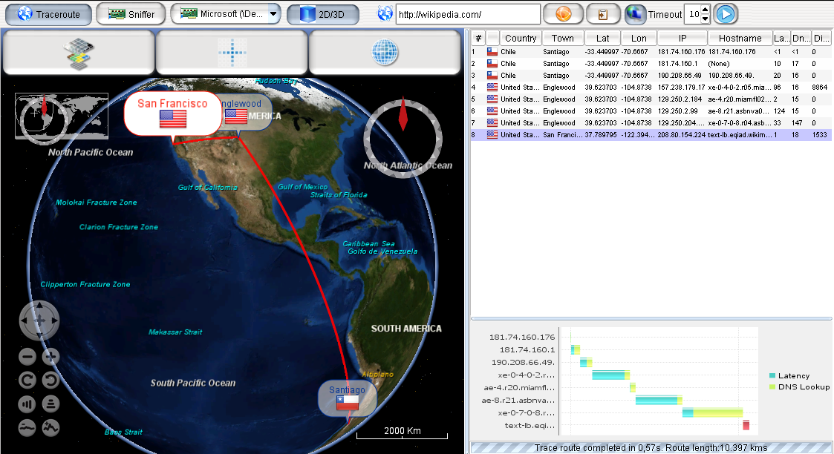http://wikipedia.com/

Para el caso de Wikipedia ocurre algo similar a cime.cl, ya que el servidor se encuentra en Estados Unidos, pero no existe conexión directa entre San Francisco y Santiago. Nuevamente es necesario pasar por Eaglewood para acceder al comunicarse con el host destino.

1. http://www.chile.embassy.gov.au/

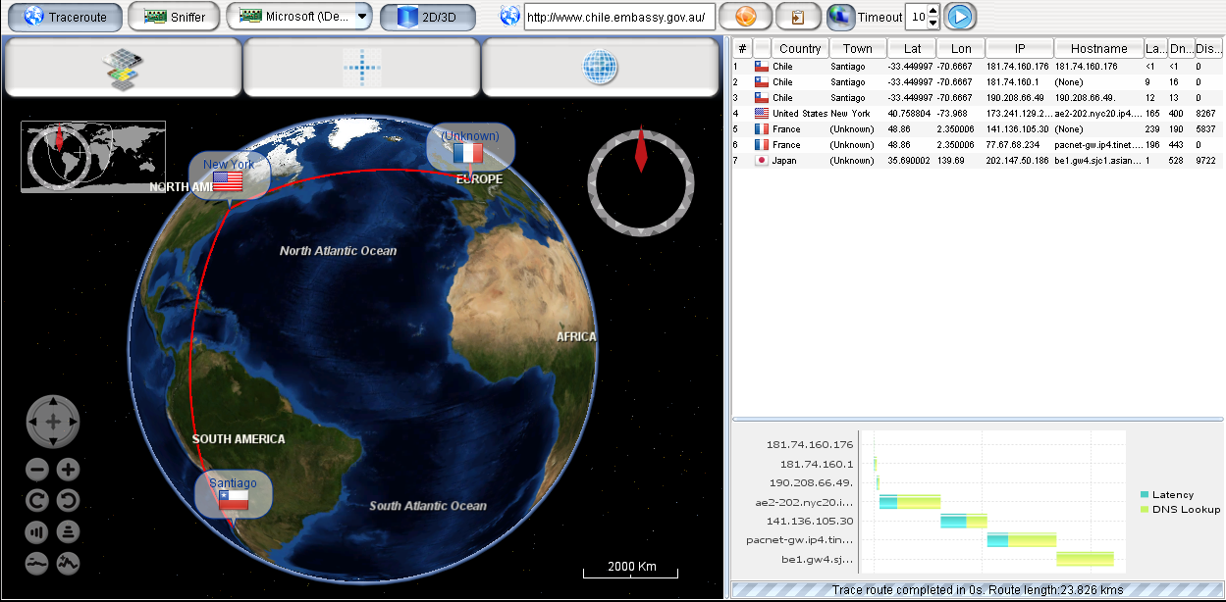

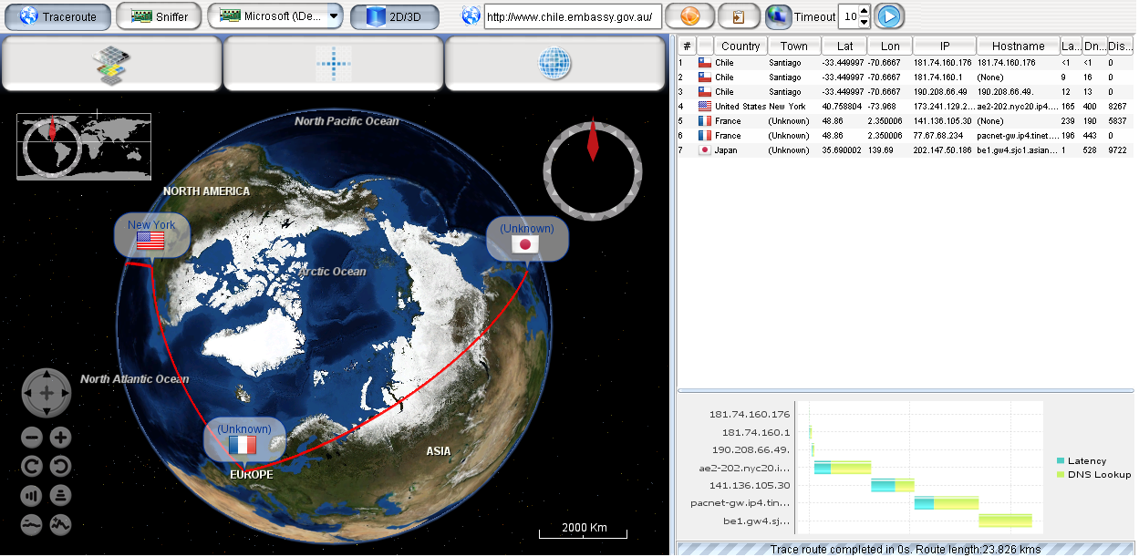

Finalmente para el caso de esta dirección notamos que pasa por diferentes países hasta llegar a su destino. Esto es así ya que no existe una conexión directa entre ambos host. La ruta óptima encontrada por OpenVisualTraceRoute considera el paso desde Chile a Estados Unidos, luego a Francia, para finalmente llegar a Japón. A diferencia de las direcciones anteriores, aquí se realiza una comunicación intercontinental por medio de un cable submarino que atraviesa el oceano.